Mardi 19 mai 1ère pro FRANÇAIS
OE2 : les héritiers de philosophes des Lumières
Pblé : Quelles armes littéraires, les philosophes des Lumières ont –ils léguées aux générations suivantes pour dénoncer l’injustice ?
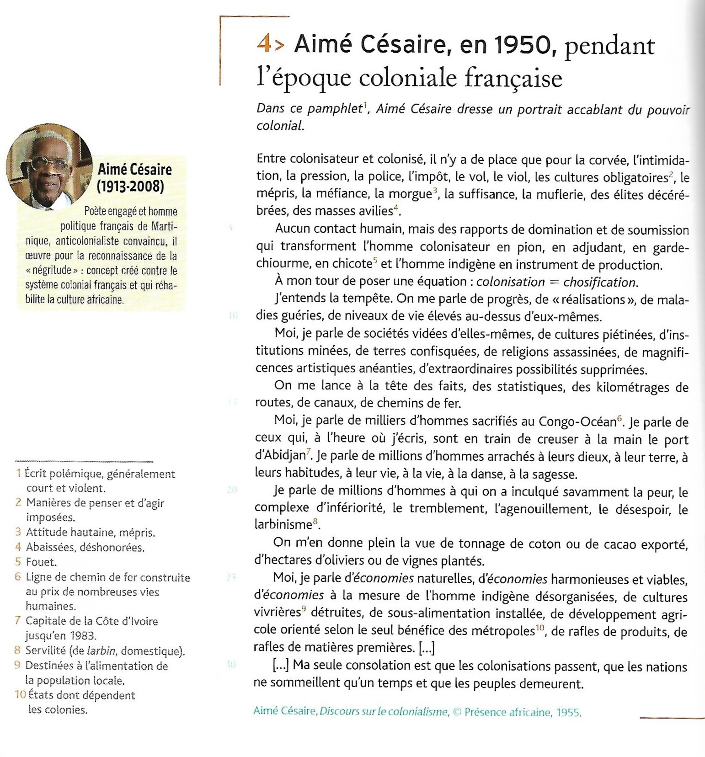
- Quelle est la thèse défendue ? réfutée ?
- Relevez les arguments et les contre-arguments. Pourquoi ce discours est-il un réquisitoire ?
- Que produit le pronom « on » ? pourquoi Aimé Césaire l’emploi t’il ?

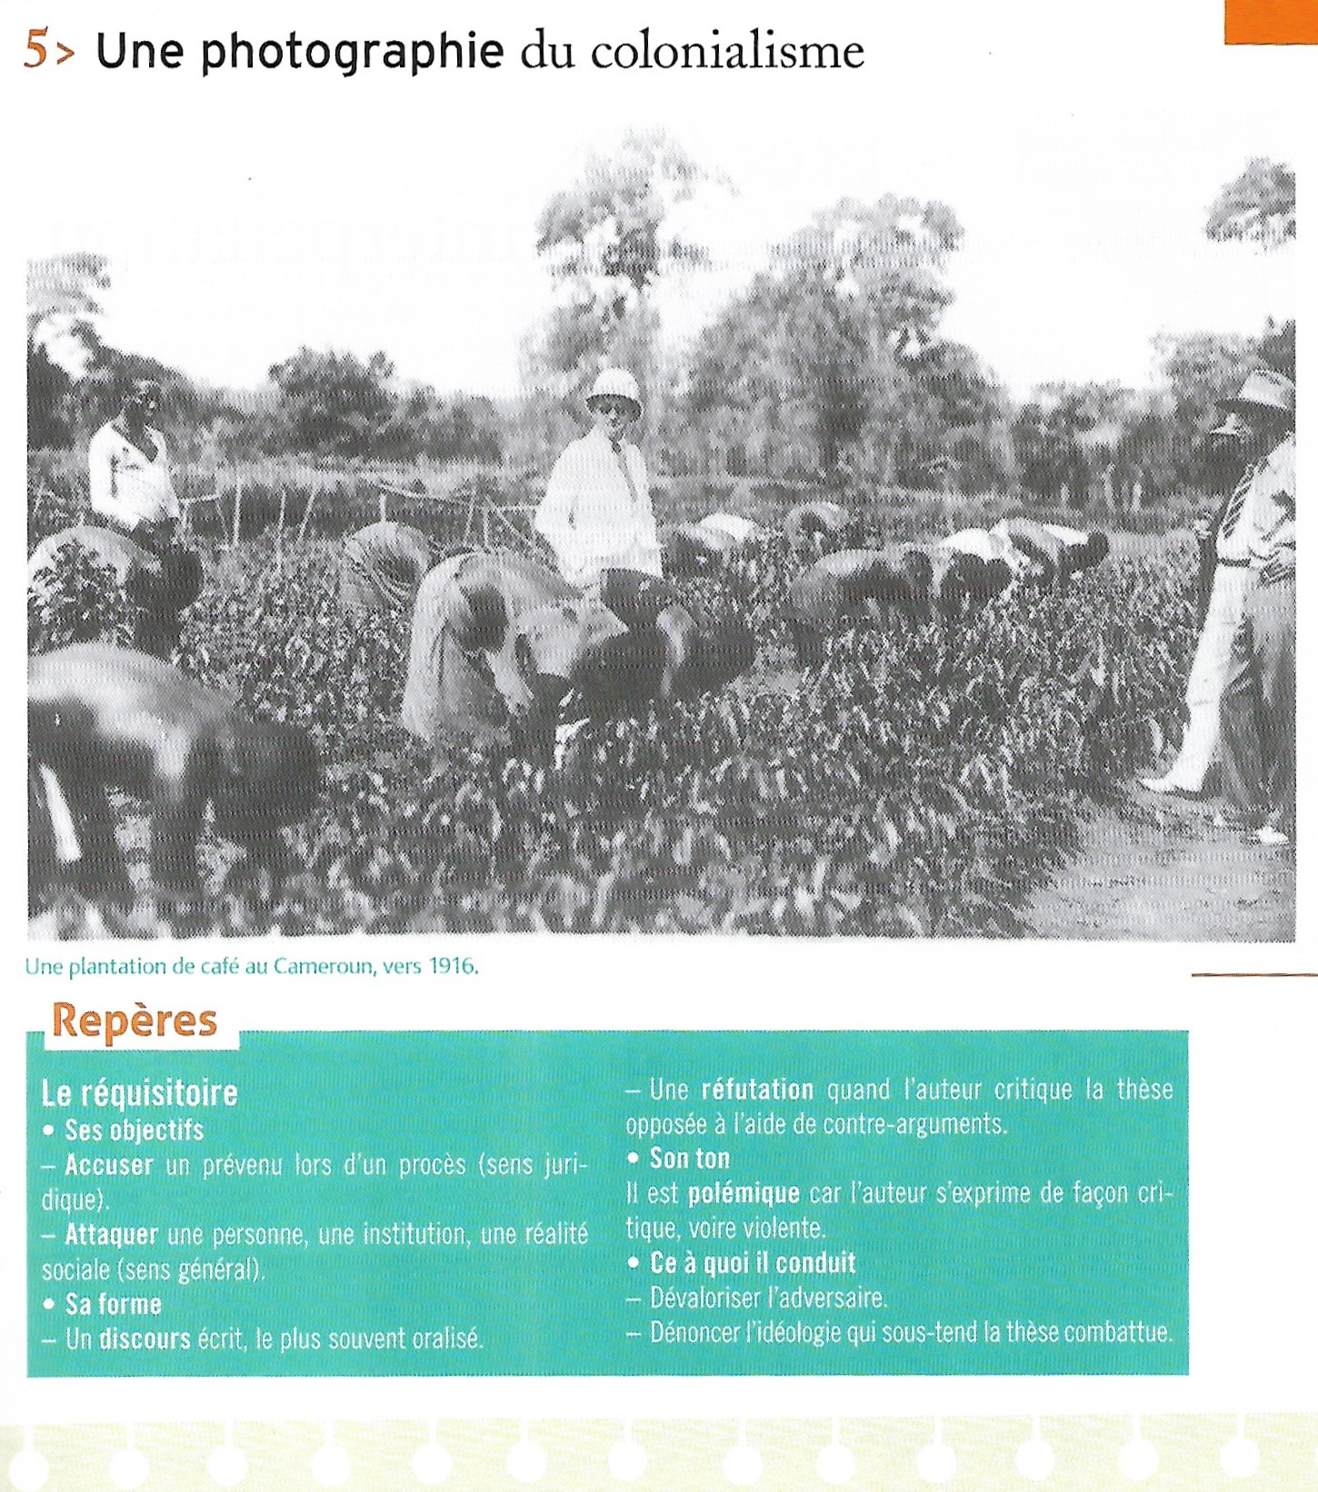
- Que montre du colonialisme la photographie ? en quoi fait-elle écho au discours de l’orateur ?
Question bilan : aujourd’hui l’éloquence est-elle toujours au service de l’émancipation des peuples ? Quelles sont ses limites ? Quand devons-nous méfier des procédés de persuasion ?

